Bước 1: Phân tích Use Case & xác định UI Element
Actor: Bệnh nhân
Yêu cầu trong Use Case | UI Element | Nội dung
Hiển thị tên thuốc | Text / Label | Paracetamol 500mg
Bệnh nhân xác nhận đã uống | Button | Đã uống

Chỉ cần 1 nút phản hồi duy nhất là [Đã uống]
Bước 2:
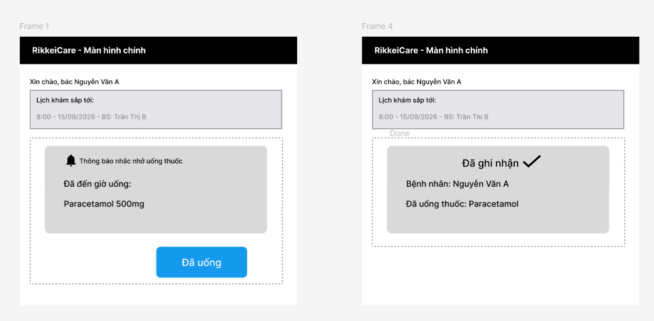
Bước 3:
Theo Định luật Hick, càng nhiều lựa chọn thì người dùng càng mất thời gian để đưa ra quyết định. Với bệnh nhân lớn tuổi, việc thêm 4–5 nút có thể gây khó hiểu và làm tăng khả năng chọn nhầm, vì vậy chỉ nên giữ một nút "Đã uống"

